

Plaque 2 feux

(EL-PC-011)

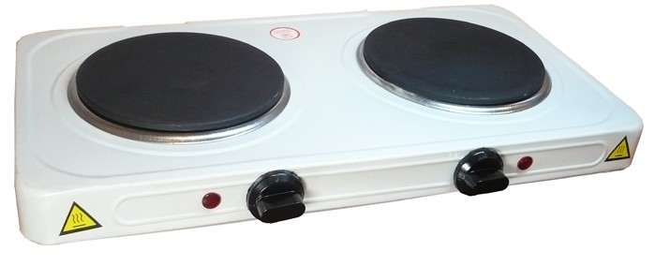

Description:
Plaque 2 feux à themostats réglables 6 positions.
Témoins lumineux de chauffe.
Puissance de 1000 W par plaque 220-240 V 50 Hz
Normes CE; ROHS

Dimensions:
Hauteur: 7 cm
Largeur: 47 cm
Profondeur: 24 cm
Diamètre plaques : 15 cm

